事项编码：050014301158026744813330101

工亡人员供养亲属抚恤金申领服务指南

市人力社保局

工亡人员供养亲属抚恤金申领服务指南
一、适用范围
涉及的内容：申请工伤保险供养亲属待遇核准支付。
服务对象：个人,法人,其他组织
二、事项审查类型
前审后批
三、国家法律依据
人力资源和社会保障部关于印发工伤保险经办规程的通知 人力资源和社会保障部
第七十条
申请领取供养亲属抚恤金的，应提供以下资料：
（一） 居民身份证原件及复印件；
（二） 与工亡职工关系证明；
（三） 依靠工亡职工生前提供主要生活来源的证明；
（四） 完全丧失劳动能力的提供劳动能力鉴定结论书；
（五） 孤儿、孤寡老人提供民政部门相关证明；
（六） 在校学生提供学校就读证明；
（七） 省、自治区、直辖市经办机构规定的其他证件和资料。
供养亲属范围和条件根据国务院社会保险行政部门有关规定确定。
因工死亡职工供养亲属范围规定 劳动和社会保障部
第三条
上条规定的人员，依靠因工死亡职工生前提供主要生活来源，并有下列情形之一的，可按规定申请供养亲属抚恤金：
（一） 完全丧失劳动能力的；
（二） 工亡职工配偶男年满60周岁、女年满55周岁的；
（三） 工亡职工父母男年满60周岁、女年满55周岁的；
（四） 工亡职工子女未满18周岁的；
（五） 工亡职工父母均已死亡，其祖父、外祖父年满60周岁，祖母、外祖母年满55周岁的；
（六） 工亡职工子女已经死亡或完全丧失劳动能力，其子孙女、外孙子女未满18周岁的。
（七） 工亡职工父母均已死亡或者完全丧失劳动能力，其兄弟姐妹未满18周岁的。
中华人民共和国社会保险法 全国人民代表大会常务委员会 2011-07-01
第三十六条
职工因工作原因受到事故伤害或者患职业病，且经工伤认定的，享受工伤保险待遇;其中，经劳动能力鉴定丧失劳动能力的，享受伤残待遇。
工伤保险条例 国务院 2004-01-01
第三十九条
职工因工死亡，其近亲属按照下列规定从工伤保险基金领取丧葬补助金、供养亲属抚恤金和一次性工亡补助金：
（一） 丧葬补助金为6个月的统筹地区上年度职工月平均工资；
（二） 供养亲属抚恤金按照职工本人工资的一定比例发给由因工死亡职工生前提供主要生活来源、无劳动能力的亲属。标准为：配偶每月40%，其他亲属每人每月30%，孤寡老人或者孤儿每人每月在上述标准的基础上增加10%。核定的各供养亲属的抚恤金之和不应高于因工死亡职工生前的工资。供养亲属的具体范围由国务院社会保险行政部门规定；
（三） 一次性工亡补助金标准为上一年度全国城镇居民人均可支配收入的20倍。
四、省级法律依据
无
五、市级法律依据

六、县级规定

七、受理机构
市社保中心
八、决定机构
市社保中心
九、数量限制
无数量限制

十、受理条件
（一）用人单位在职工工伤发生前，已经为该职工办理了工伤保险参保登记手续并正常缴纳工伤保险费； （二）杭州市企业职工工伤保险制度实施前发生工伤、现已办理退休手续的人员，经市人力资源和社会保障行政部门确认，由所在单位向市社会保险经办机构缴纳一次性工伤保险代管费后，可按老工伤管理的有关规定享受工伤保险待遇。 （三）在职“老工伤”人员，经市人力资源和社会保障行政部门确认，列入市工伤保险统筹管理范围。 按社保隶属关系向社保经办机构申请。
十一、禁止性要求
无禁止性要求
十二、申请材料目录

材料名称 | 材料形式 | 必要性及描述 | 备注
工亡职工供养亲属抚恤金待遇申请表 | 纸质或电子 | 必要
供养亲属身份证 | 纸质或电子 | 必要
第三人赔偿的有效法律文书（包括调解书、判决书等） | 纸质或电子 | 非必要(因第三人原因工伤需提供)
供养亲属无生活来源承诺书 | 纸质或电子 | 非必要(除未年满18周岁子女外，均需提供)
结婚证 | 纸质或电子 | 非必要(用于证明与工亡职工关系)
出生医学证明 | 纸质或电子 | 非必要(18周岁以下子女提供，用于证明与工亡职工关系)
户口本 | 纸质或电子 | 非必要(用于证明与工亡职工关系)
公安部门出具的亲属关系证明 | 纸质或电子 | 非必要(户口本、结婚证、出生证等证照无法证明亲属关系时，可提供公安机关亲属关系证明或亲属关系公证书。)
亲属关系公证书 | 纸质或电子 | 非必要(户口本、结婚证、出生证等证照无法证明亲属关系时，可提供公安机关亲属关系证明或亲属关系公证书。)
孤寡证明 | 纸质或电子 | 非必要
户籍地社保机构开具未享受养老待遇证明 | 纸质或电子 | 非必要(供养亲属户籍为外省的需提供)

十三、申请接收
申请方式：网上申请
办理地点: 杭州市行政服务中心(市民中心L楼)（杭州市上城区新业路311号市民中心L楼）窗口32--36;杭州市人力社保综合服务大厅（杭州市上城区小营街道中河中路248号）5-12号窗口;
十四、对外公布的办理程序描述
环节 | 办理时限 | 办理人员 | 审核标准 | 办理结果
申请 | 承诺办 | 窗口工作人员 | 按照事项收件要求办理，符合条件的予以收件。 | 申请人向窗口提交申请材料或在浙江政务服务网进行网上申报工作人员收下材料或者获取政务服务网申报数据。
受理 | 承诺办 | 窗口工作人员 | 对材料进行形式审核。 | 符合条件的予以录入受理。
审核 | 承诺办 | 工作人员 | 对材料进行复核并按规范核对业务处理。 | 符合条件的做出审核决定。
办结 | 承诺办 | 工作人员 | 业务规范处理。 | 对材料进行归档处理。
送达 | 承诺办 | 工作人员 | 待遇启动。 | 根据审核决定内容执行相关待遇。

十五、办理方式

十六、办结时限
法定期限：42工作日
承诺期限：10工作日
时限说明：在承诺期限内完成业务;
十七、收费依据及标准
收费项目名称 | 收费标准 | 减免说明

十八、审批结果名称
无
十九、结果送达
自作出决定之日起10个工作日内送达
送达方式：当场送达,快递送达
二十、行政相对人权利和义务
（一）申请人应当如实向社会保险经办机构提交有关材料和反映真实情况，并对申请材料实质内容的真实性负责。
（二）申请人可以通过0571-12345电话咨询、浙江政务服务网或杭州市人力社保门户网站，获取事项的服务指南。
二十一、咨询途径
咨询电话：全国统一咨询投诉热线0571-12345
二十二、监督投诉渠道
监督投诉电话：全国统一咨询投诉热线0571-12345或12345投诉热线
网上投诉：http://zxts.zjzwfw.gov.cn
二十三、受理地点和时间
受理地点：杭州市行政服务中心(市民中心L楼)（杭州市上城区新业路311号市民中心L楼）窗口32--36
受理接待时间：工作日，夏季：上午9:00-12:00 下午14:00-17:00；冬季：上午9:00-12:00 下午冬令时13:30-17:00。（双休日安排值班）
受理地点：杭州市人力社保综合服务大厅（杭州市上城区小营街道中河中路248号）5-12号窗口
受理接待时间：工作日，上午8:30-11:50 下午13:30-17:00

二十四、办理进程和结果公开查询
咨询电话：全国统一咨询投诉热线0571-12345
网上查询：bsjd.zjzwfw.gov.cn
二十五、办事者到办事现场次数
0次
次数说明：

附录1 工亡人员供养亲属抚恤金申领流程图
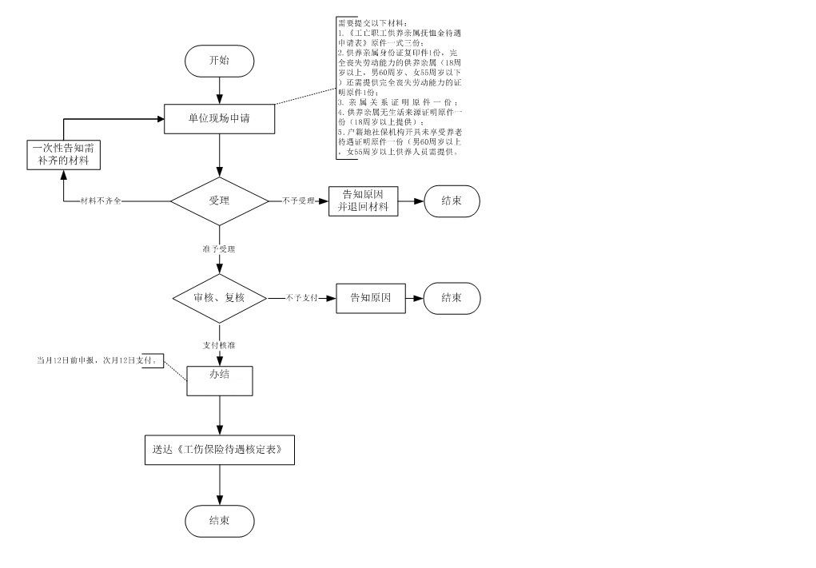

附录2 相关申请材料示范文本
材料空白表、示例表，请在“申请材料”中单独下载打印

附录3 常见问题解答
1、问题：
供养亲属抚恤金领取需要审批吗？
解答：需要

